2016年荣成市民政局部门决算

目 录

第一部分 荣成市民政局概况
一、主要职能
二、部门决算单位构成
第二部分 2016年部门决算表
一、收入支出决算总表
二、收入决算表
三、支出决算表
四、财政拨款收入支出决算总表
五、一般公共预算财政拨款支出决算表
六、一般公共预算财政拨款基本支出决算表
七、政府性基金预算财政拨款收入支出决算表
八、一般公共预算财政拨款“三公”经费支出决算表

第三部分 2016年部门决算情况和重要事项说明

第四部分 名词解释

第一部分

部门概况

一、荣成市民政局主要职能
（一）起草民政工作规范性文件草案，拟订全市民政事业发展规划和相关政策并组织实施；指导全市民政工作的改革与发展。
（二）管理各级拨付民政事业经费，指导、监督民政事业经费的使用。
（三）负责全市优抚对象的优待、抚恤、补助和国家机关工作人员伤亡抚恤工作；负责烈士褒扬工作；负责有关人员伤残材料的审核上报工作；指导烈士纪念建筑物管理保护工作；组织指导拥军优属工作；承担市双拥工作领导小组的日常工作。
（四）拟订全市救灾工作政策；组织、协调救灾工作；组织自然灾害救助应急体系建设；负责组织核查并报告灾情；管理、分配救灾款物并监督使用；组织、指导救灾捐赠；拟订并组织实施减灾规划，开展减灾合作。
（五）牵头拟订全市社会救助规划、政策和标准；负责城乡居民最低生活保障及医疗救助、临时救助等社会救助工作；推进全市城乡社会救助体系建设。
（六）拟订全市社会福利事业发展规划、政策；指导社会福利机构建设；指导、管理福利彩票发行工作；拟订促进慈善事业发展的政策，组织、指导社会捐助工作；指导老年人、孤儿和残疾人等特殊群体权益保障工作。
（七）拟订全市行政区划总体规划；负责镇（街）行政区域边界勘界工作；负责镇（街）行政区域边界争议的调处工作；负责全市地名管理工作。
（八）推进婚俗和殡葬改革；指导全市婚姻登记和收养登记工作；指导婚姻、殡葬、收养、救助服务机构管理工作。
（九）拟订全市城乡基层群众自治组织建设和社区建设政策；指导城乡社区服务体系建设；提出加强和改进基层政权建设的建议；推动基层民主政治建设。
（十）承担依法对社会团体、民办非企业单位进行登记管理和监察责任。
（十一）负责全市退役士兵、转业士官、移交地方安置的军队离退休干部和军队无军籍退休退职职工接收安置工作；指导军队离退休干部服务管理机构建设和管理工作；负责复退军人信访及稳定工作。
（十二）会同有关部门按规定拟订全市社会工作发展规划、政策，推进社会工作人才队伍建设和相关志愿者队伍建设。
（十三）承办市委、市政府交办的其他事项。

二、部门决算单位构成
纳入荣成市民政局2016年部门决算编报范围的单位共3个，包括：
1、局机关决算（一级预算单位 主管部门）
2、局属事业单位决算（二级预算单位）
荣成市军队离休退休干部休养所
荣成市革命烈士陵园管理处

第二部分

2016年部门决算表
(见附件）

第三部分

2016年部门决算情况和
重要事项说明

一、2016年部门决算情况说明
（一）收入支出决算总体情况
2016年度收入总计15564.86万元，支出总计15564.86万元。与2015年相比，收、支总计各减少9286.28万元，减少37.37%。
（二）收入决算情况
2016年度本年收入15564.86万元，其中：财政拨款收入15564.86万元，占100%；上级补助收入0万元，占0%；事业收入0万元，占0%；经营收入0万元，占0%；附属单位上缴收入0万元，占0%；其他收入0万元，占0%。

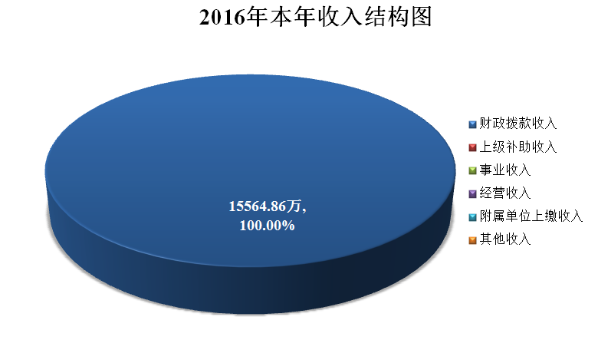

（三）支出决算情况
2016年度本年支出15564.86万元，其中：基本支出2242.85万元，占 14.41%；项目支出13322.01万元，占85.59%；上缴上级支出0万元，占0%；经营支出0万元，占0%；对附属单位补助支出0万元，占0%。
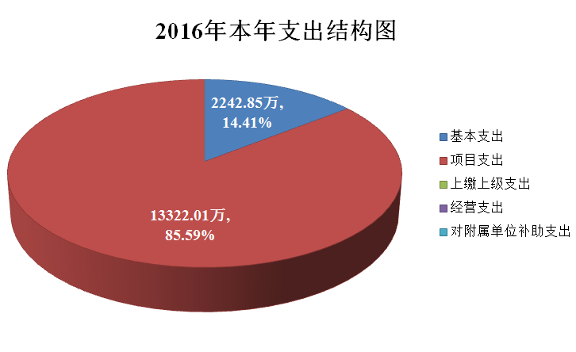

（四）财政拨款收入支出决算总体情况
2016年度财政拨款收入决算总计15564.86万元，其中：一般公共预算财政拨款13136.71万元，占84.40%；政府性基金预算财政拨款2428.15万元，占15.60%；年初财政拨款结转和结余0万元，占0%。

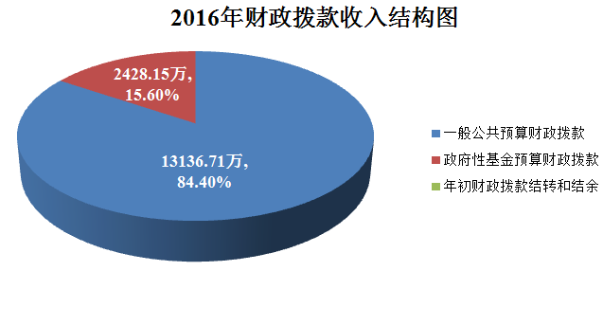

2016年度财政拨款支出决算总计 15564.86万元，其中：社会保障和就业（类）支出12645.92万元，占81.25%；医疗卫生与计划生育（类）支出420.49万元，占2.70%；农林水（类）支出20.32万元，占0.13%；住房保障（类）支出49.98万元，占0.32%；其他（类）支出2428.15万元，占15.60%。
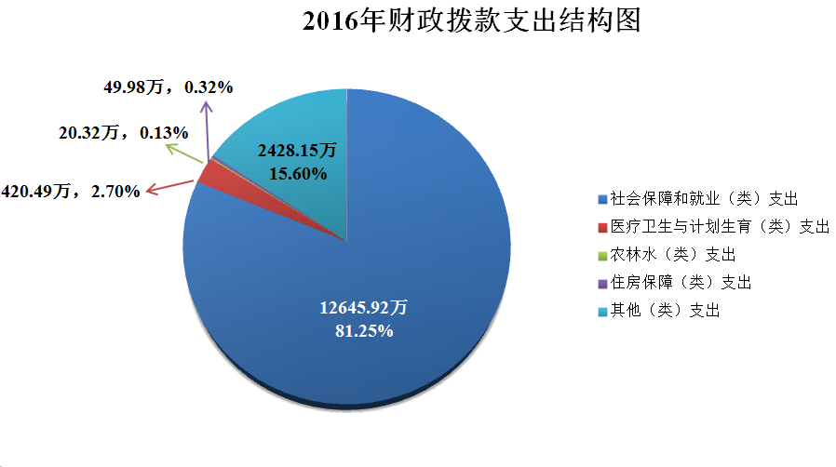

（五）一般公共预算财政拨款支出决算情况
1、一般公共预算财政拨款支出决算总体情况
2016年度一般公共预算财政拨款支出决算为13136.71万元，占本年支出合计的84.40 %。与2015年相比，一般公共预算财政拨款支出减少1463.77万元，减少10.03%。
2、一般公共预算财去政拨款支出决算具体情况
2016年度一般公共预算财政拨款支出年初预算为26613.20万元，支出决算为13136.71万元，完成年初预算的49.36%。决算数小于预算数的主要原因年初预算数包括两区数以及实际救助人数比年初预算少。其中：
（1）社会保障和就业（类）
民政管理事务（款）
行政运行（项），主要反映用于民政管理事务行政机构运行经费。年初预算为616.3万元，支出决算为516.63万元，完成年初预算的83.8%，决算数小于预算数的主要原因是因减少办公经费开支。
一般行政管理事务（项），主要反映用于低保工作经费、局办公楼外墙维修。年初预算为31万元，支出决算为26.50万元，完成年初预算的85.5%。决算数小于预算数的主要原因是压缩维修开支及办公经费。
其他民政管理事务支出（项），主要反映用于社会组织孵化器及复退办专项经费、地名管理经费、建军周年活动经费、证件工本费等。年初预算为62.4万元，支出决算为154.12万元，完成年初预算的247%。决算数大于预算数的主要原因是追加建军周年活动经费和走访部队补助资金。
行政事业单位离退休（款）
其他行政事业单位离退休支出（项），主要反映用于机关事业单位退休人员一次性补贴资金。支出决算为5.5万元，此项经费是年中追加机关事业单位退休一次性补贴支出。
抚恤（款）
死亡抚恤（项），主要反映用于优抚对象抚恤资金。年初预算为6162万元，支出决算为265.42万元。决算数小于预算数的主要原因是实际支出数不包括石岛、好运角管理区负担部分，实际支出人数比预算人数少。
义务兵优待（项），主要反映用于义务兵优待金资金、立功受奖军人慰问金资金。年初预算为1410万元，支出决算为847.10万元，完成年初预算的60%。决算数小于预算数的主要原因是实际支出数不包括石岛、好运角管理区负担部分，实际支出人数比预算人数少。
其他优抚支出（项），主要反映用于国防工程建设民工老年生活补助资金海军“荣成舰”入列仪式所需慰问资金、优抚对象联络员工作经费资金。年初预算为1999.9万元，支出决算为659.92万元，完成年初预算的33%。决算数小于预算数的主要原因是实际支出数不包括石岛、好运角管理区负担部分，实际支出人数比预算人数少。
退役安置（款）
退役士兵安置（项），主要反映用于退役士兵一次性经济补助资金。年初预算为2912万元，支出决算为478.25万元，完成年初预算的16.4%。决算数小于预算数的主要原因是实际支出数不包括石岛、好运角管理区负担部分，实际支出人数比预算人数少。
军队移交政府的离退休人员安置（项），主要反映用于离退休人员工资及福利、老干部医疗费等。年初预算为1211.3万元，支出决算为1035.95万元，完成年初预算的85.5%。决算数小于预算数的主要原因是支出人数减少及相应费用减少。
军队移交政府离退休干部管理机构（项），主要反映用于年初预算为251万元，支出决算为250.70万元，完成年初预算的99.9%。决算数与年初预算基本持平。
社会福利（款）
儿童福利（项），主要反映用于孤儿生活保障金、适度普惠型儿童保障金。年初预算为79万元，支出决算为54.48万元，完成年初预算的69%。决算数小于预算数的主要原因是实际支出数不包括石岛、好运角管理区负担部分，实际支出人数比预算人数少。
老年福利（项），主要反映用于12349话费补贴、老年公寓及日间照料中心、农村幸福院建设及开办补助资金、高龄津贴资金等。年初预算为1832.8万元，支出决算为2948.36万元，完成年初预算的160.9%。决算数大于预算数的主要原因是追加老年公寓、日间照料中心及农村幸福院建设补助资金。
殡葬（项），主要反映用于殡葬减免资金、殡仪馆及公墓改造资金等。年初预算为1046.5万元，支出决算为425.05万元，完成年初预算的40.6%。决算数小于预算数的主要原因是部分改造项目没有进行结算，殡葬减免实际支出人数比预算少。
其他社会福利支出（项），主要反映用于养老服务机构以奖代补资金。支出决算为18万元，此项经费是年中追加的补贴资金。
残疾人事业（款）
其他残疾人事业支出（项），主要反映用于残疾人生活补贴、护理补贴资金。支出决算为747.73万元，此项经费是年中追加的补贴资金。
最低生活保障（款）
城市最低生活保障金支出（项），主要反映用于城市低保保障金。年初预算为622万元，支出决算为361.40万元，完成年初预算的58%。决算数小于预算数的主要原因是实际支出数不包括石岛、好运角管理区负担部分，实际支出人数比预算人数少。
农村最低生活保障金支出（项），主要反映用于农村低保保障金。年初预算为2562万元，支出决算为1366.02万元，完成年初预算的53.3%。决算数小于预算数的主要原因是实际支出数不包括石岛、好运角管理区负担部分，实际支出人数比预算人数少。
临时救助（款）
临时救助住处（项），主要反映用于城乡困难家庭教育救助资金、低保五保户免费电量资金。支出决算为48.45万元，此项经费是年中追加救助资金。
流浪乞讨人员救助支出（项），主要反映用于流浪乞讨临时救助资金。支出决算为40万元，此项经费是年中追加流浪乞讨临时救助资金。
特困人员供养（款）
农村五保供养支出（项），主要反映用于农村五保供养保障金。年初预算为2783万元，支出决算为2323.66万元，完成年初预算的83.5%。决算数小于预算数的主要原因是实际支出数不包括石岛、好运角管理区负担部分，实际支出人数比预算人数少。
其他社会保障和就业支出（款）
其他社会保障和就业支出（项），主要反映于农村五保供养对象、优抚对象、军休人员医疗救助资金以及五保、低保、优抚对象参加老年人意外伤害组合保险资金以及住房公积金缴费支出。年初预算为3032万元，支出决算为543.15万元。决算数小于预算数的主要原因是实际支出数不包括石岛、好运角管理区负担部分，实际支出人数比预算人数少。
（2）农林水支出（类）
农业（款）
防灾救灾（项），主要反映用于购置应急救援设备及物资资金。支出决算为20.32万元，此项经费是年中追加的应急防灾救灾资金。
（六）一般公共预算财政拨款基本支出决算情况
2016年度一般公共预算财政拨款基本支出决算2242.85万元，包括人员经费和公用经费，支出具体情况如下：
人员经费 1937.01万元，主要包括：基本工资209.48万元、津贴补贴271.83万元、奖金42.98万元、其他社会保障缴费46.20万元、机关事业单位基本养老保险缴费91.40万元、职业年金缴费8.27万元、其他工资福利支出126.41万元、离休费351.98万元、退休费324.83万元、抚恤金198.36万元、生活补助85.01万元、医疗费32.35万元、奖励金5.56万元、住房公积金66.33万元、购房补贴72.01万元、其他对个人和家庭的补助支出4.01万元。
公用经费305.84万元，主要包括：办公费5.99万元、印刷费1.95万元、手续费0.19万元、水费1.11万元、电费14.26万元、邮电费4.32万元、取暖费14.67万元、物业管理费1.57万元、差旅费1.80万元、维修（护）费205.85万元、会议费1.15万元、专用材料费6.22万元、工会经费2.11万元、福利费0.17万元、公务用车运行维护费20.95万元、其他交通费用5.70万元、其他商品和服务支出4.88万元、办公设备购置4.83万元、专门设备购置8.12万元。
（七）政府性基金预算财政拨款收入支出决算情况
2016年度政府性基金预算财政拨款年初结转和结余0万元，本年收入2428.15万元，本年支出2428.15万元，年末结转和结余0万元。支出具体情况如下：
其他支出（类）彩票公益金及对应专项债务收入安排的支出（款）用于社会福利彩票公益金支出（项）支出2428.15万元，主要用于福彩公益金资助农村幸福院、福利中心建设等。完成年初预算的 81.61%，决算数小于预算数的主要原因是福利中心部分工程没评审完成，部分项目下年结算。
（八）一般公共预算财政拨款“三公”经费支出决算情况
1、“三公”经费支出情况及增减变动原因
荣成市民政局2016年度一般公共预算财政拨款“三公”经费决算数为23.95万元（含局机关及2个所属预算单位），其中：因公出国（境）费0万元，公务用车购置及运行维护费23.95万元，公务接待费0万元。
2016年“三公”经费决算比年初预算数减少 36.05万元，主要原因是局机关进行了车改，大力压缩开支，杜绝浪费。其中：因公出国（境）费0万元与2016年持平；公务用车购置及运行费减少20.75万元、公务接待费减少15.3万元。公务用车购置及运行费减少的主要原因是合理安排公车出行，多人拼车，根据各车燃油情况，采取有效措施节约燃油。公务接待费减少的主要原因是严格按照上级关于公务接待的要求，在规定的接待范围内按照接待标准合理安排接待，对无公函的公务活动和来访人员一律不予接待。
2、“三公”经费支出相关情况说明
(1)因公出国（境）费指单位工作人员公务出国（境）的差旅费、伙食补助费、杂费、培训费等支出。2016年使用财政拨款安排0等单位，因公出国(境)团组0个，累计0 人次。
(2)公务用车购置及运行维护费指单位公务用车购置费（含车辆购置税）及租用费、燃料费、维修费、过路过桥费、保险费等支出。其中：公务用车购置费0万元。2016年0等单位使用财政拨款购置公务用车0辆；公务用车运行维护费 23.95万元。主要用于公车的燃油、维修、过路过桥费、保险等。2016年民政局、革命烈士陵园管理处、军队离休退休干部休养所等单位财政拨款开支运行维护费的公务用车保有量为14辆。
(3)公务接待费指单位按规定开支的各类公务接待（含外宾接待）支出。其中：国内接待费0万元，共计接待0批次， 0人次，其中外事接待0批次，0人次。国（境）外接待费0万元。共计接待0批次，0人次。
2016年本单位无国（境）外接待费，共计接待0批次，0人次，其中外事接待0批次，0人次。
二、重要事项说明
（一）机关运行经费支出情况说明
2016年度，局机关运行经费支出 29.86万元，比2015年减少14.17万元，减少32.18%。2016年比2015年经费支出减少的主要原因是压缩开支、厉行节约。
（二）政府采购支出情况说明
2016年本部门政府采购金额551.60万元，其中：政府采购货物金额534.4万元、政府采购工程金额0万元、政府采购服务金额17.20万元。授予中小企业合同金额551.60万元，占政府采购总额的100%，其中：授予小微企业合同金额0元，占政府采购总额的0%。
（三）国有资产占用情况说明
截至2016年底，本部门共有车辆14辆，其中，公务用车14辆、一般执法执勤用车0辆、特种专业技术用车0辆、其他用车0辆；单位价值50万元以上通用设备0台（套），单位价值100万元以上专用设备0台（套）。
（四）预算绩效管理工作开展情况说明
预算绩效管理工作开展情况。我单位组织对 2016 年度一般公共预算项目支出全面开展绩效自评。其中，养老机构补助项目资金3272.20万元，自评覆盖率达到100%。
从评价情况来看，上述项目立项符合部门职责和相关管理规定，绩效目标合理，评价指标体系较完善，评价标准较科学；项目业务管理制度较为完善，业务监控有效性较好，各项业务工作有序开展；财务管理制度规范，建立了相应的财务监控措施和手段，有效防控各类财务风险；任务完成质量较高，时效性强，产出、效果完成情况较好；通过项目实施，对民政事业领域起到了较好的支撑和带动作用。社会效益显著，群众满意度较高。

第四部分

名词解释

一、财政拨款收入：指由省级财政当年拨付的资金。按现行管理制度，省级部门决算中反映的财政拨款包括一般公共预算财政拨款和政府性基金财政拨款。
二、上级补助收入：指事业单位从主管部门和上级单位取得的非财政补助收入。
三、事业收入：指事业单位开展专业业务活动及其辅助活动取得的收入。包括事业单位收到的财政专户实际核拨的教育收费等。
四、经营收入：指事业单位在专业业务活动及其辅助活动之外开展非独立核算经营活动取得的收入。
五、附属单位上缴收入：指事业单位附属独立核算单位按照有关规定上缴的收入。
六、其他收入：指单位取得的除上述“财政拨款收入”、“上级补助收入”、“事业收入”、“经营收入”、“附属单位上缴收入”等以外的各项收入。
七、用事业基金弥补收支差额：指事业单位在预计用当年的“财政拨款收入”、“财政拨款结转和结余资金”、“事业收入”、“事业单位经营收入”、“其他收入”等不足以安排当年支出的情况下，使用以前年度积累的事业基金（事业单位当年收支相抵后按国家规定提取、用于弥补以后年度收支差额的基金）弥补本年度收支缺口的资金。
八、年初结转和结余：指以前年度尚未完成、结转到本年仍按原规定用途继续使用的资金，或项目已完成等产生的结余资金。
九、结余分配：指事业单位按照《事业单位会计制度》的规定从非财政补助结余中分配的事业基金和职工福利基金等。
十、年末结转和结余：指单位按照有关规定结转到下年继续使用的资金，或项目已完成等产生的结余资金。
十一、基本支出：指单位为保障其机构正常运转、完成日常工作任务而发生的各项支出。
十二、项目支出：指单位在基本支出之外为完成特定的工作任务或事业发展目标所发生的支出。
十三、经营支出：指事业单位在专业业务活动及其辅助活动之外开展非独立核算经营活动发生的支出。
十四、“三公”经费：指省级部门用财政拨款安排的因公出国（境）费、公务用车购置及运行费和公务接待费。其中，因公出国（境）费反映单位公务出国（境）的差旅费、伙食补助费、杂费、培训费等支出；公务用车购置及运行费反映单位公务用车购置费（含车辆购置税）及租用费、燃料费、维修费、过路过桥费、保险费等支出；公务接待费反映单位按规定开支的各类公务接待（含外宾接待）支出。
十五、机关运行经费：为保障行政单位(含参照公务员法管理的事业单位)运行用于购买货物和服务的各项资金，包括办公费、印刷费、咨询费、手续费、水费、电费、邮电费、取暖费、物业管理费、差旅费、因公出国（境）费、维修（护）费、租赁费、会议费、培训费、公务接待费、专用材料费、劳务费、委托业务费、工会经费、福利费、公务用车运行维护费以及其他费用等。
十六、一般公共服务（类）财政事务（款）行政运行（项）：指财政部门行政单位（包括实行公务员管理的事业单位）的基本支出。
十七、一般公共服务（类）财政事务（款）一般行政管理事务（项）：指财政部门行政单位（包括实行公务员管理的事业单位）未单独设置项级科目的其他项目支出。

